**Міністерство освіти і науки України**

**Національний технічний університет України «Київський політехнічний інститут імені Ігоря Сікорського"**

**Факультет інформатики та обчислювальної техніки**

**Кафедра ІПІ**

# Звіт

з лабораторної роботи № 3 з дисципліни

«Основи програмування 2. Модульне програмування»

„ Класи і об’єкти”

Варіант 8



**Виконав**

**(**

**ла**

**)**



(

шифр

,

прізвище

,

ім'я

, по

батькові

)



*Дацьо Іван Іванович*

**Перевірив** *Вєчерковська Анастасія Сергіївна*



(прізвище, ім'я, по батькові)

Київ 2022

Лабораторна робота 1

Текстові файли

Мета – вивчити механізм створення і використання класів.

Варіант 8

Задача

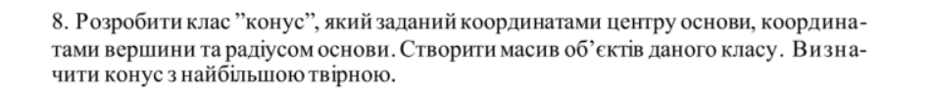

Код:

С++

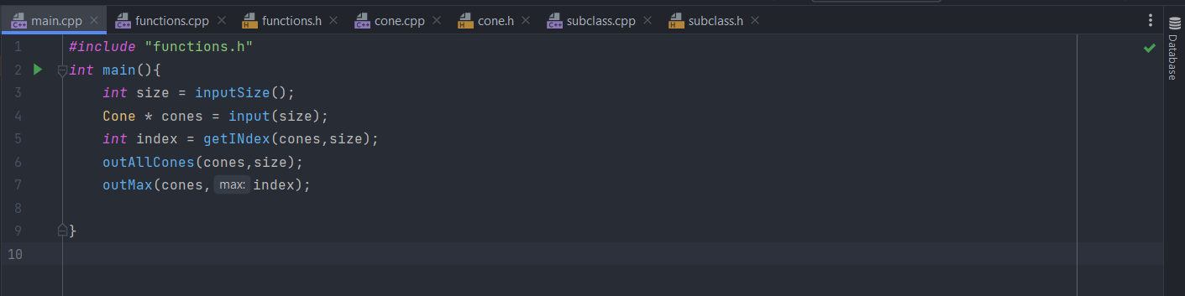

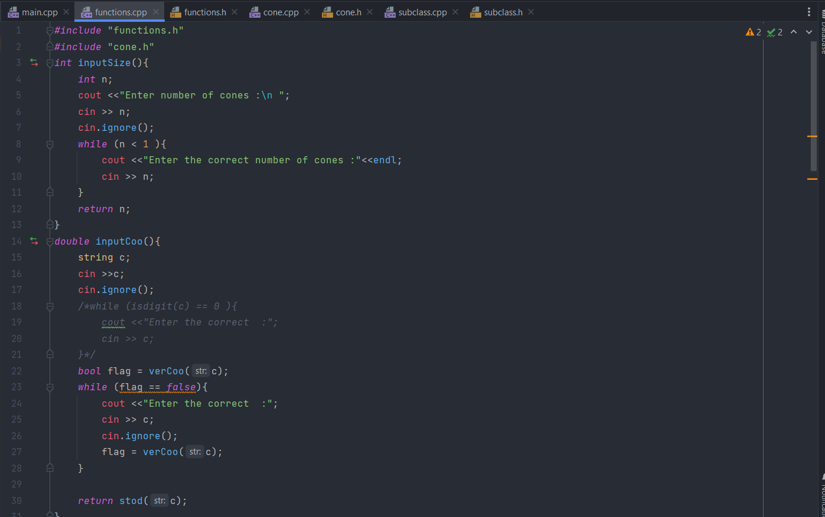

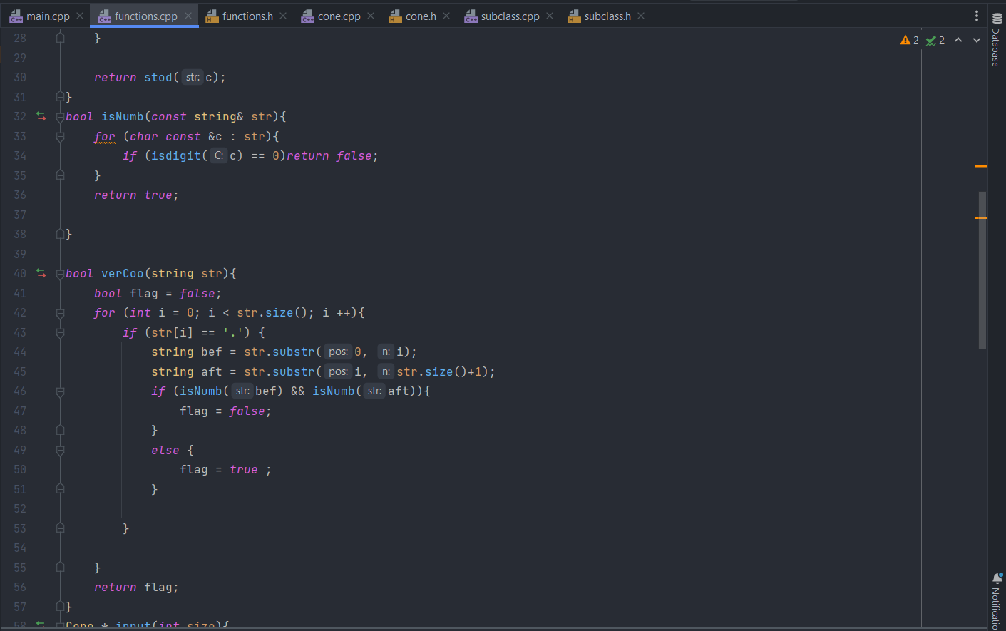

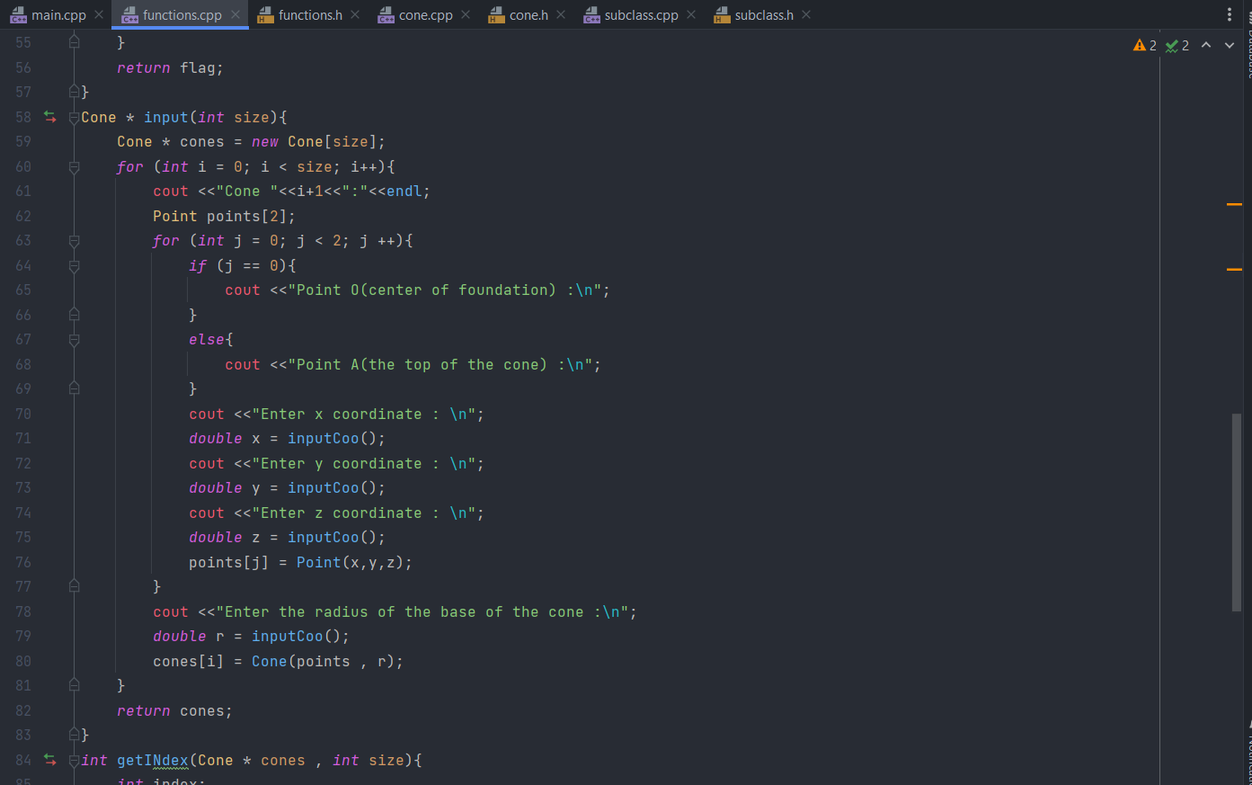

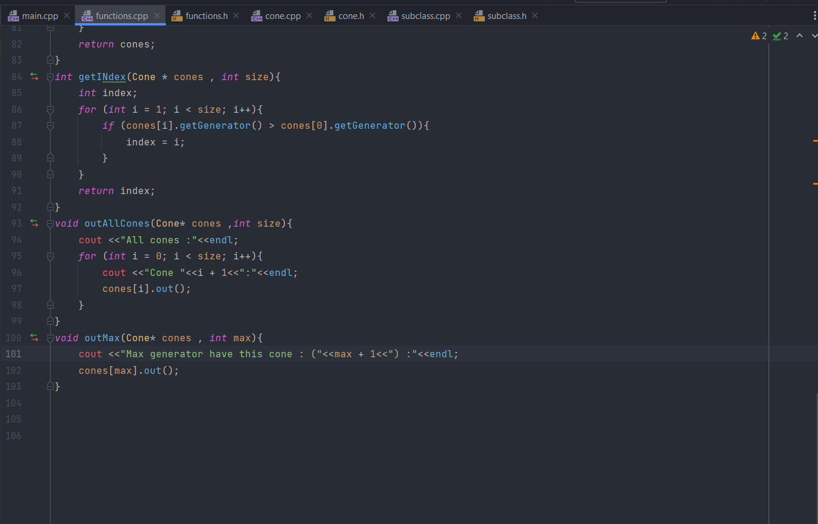

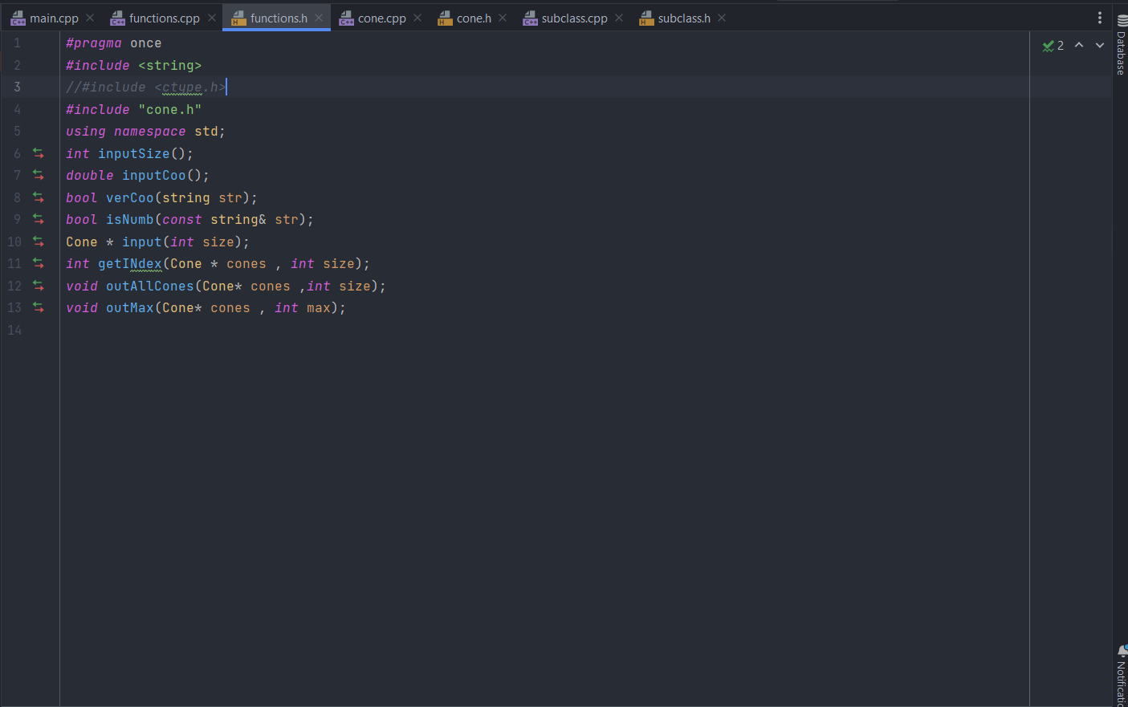

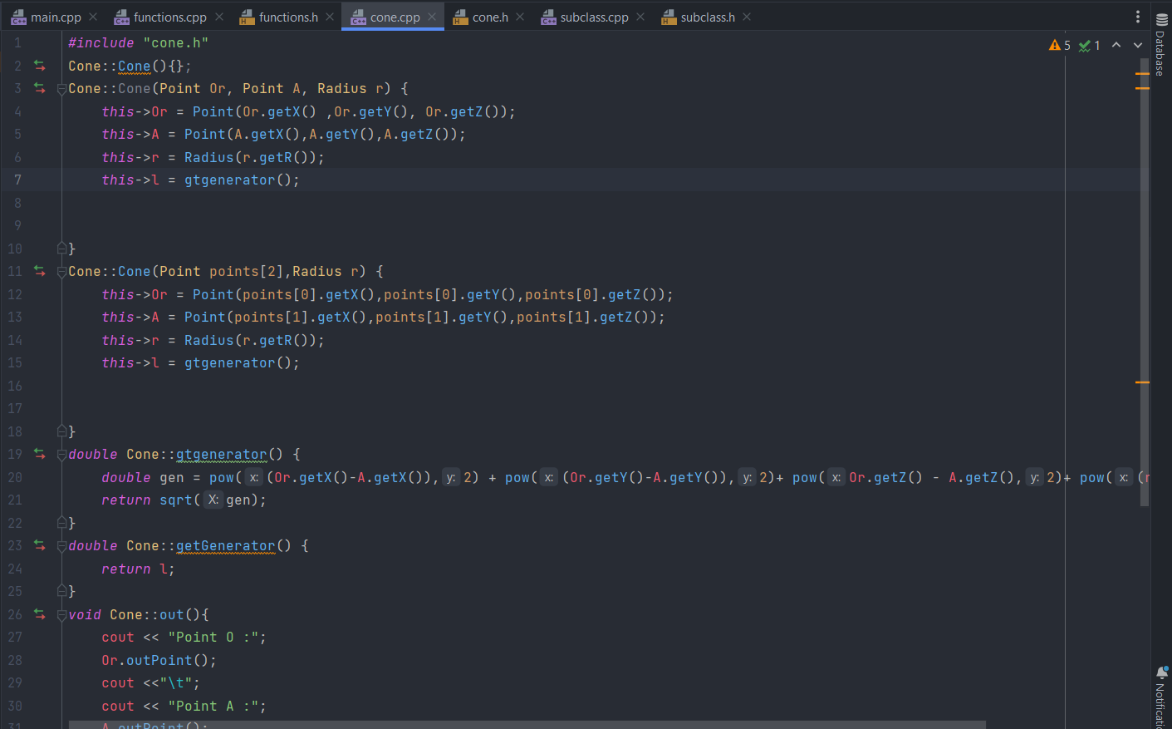

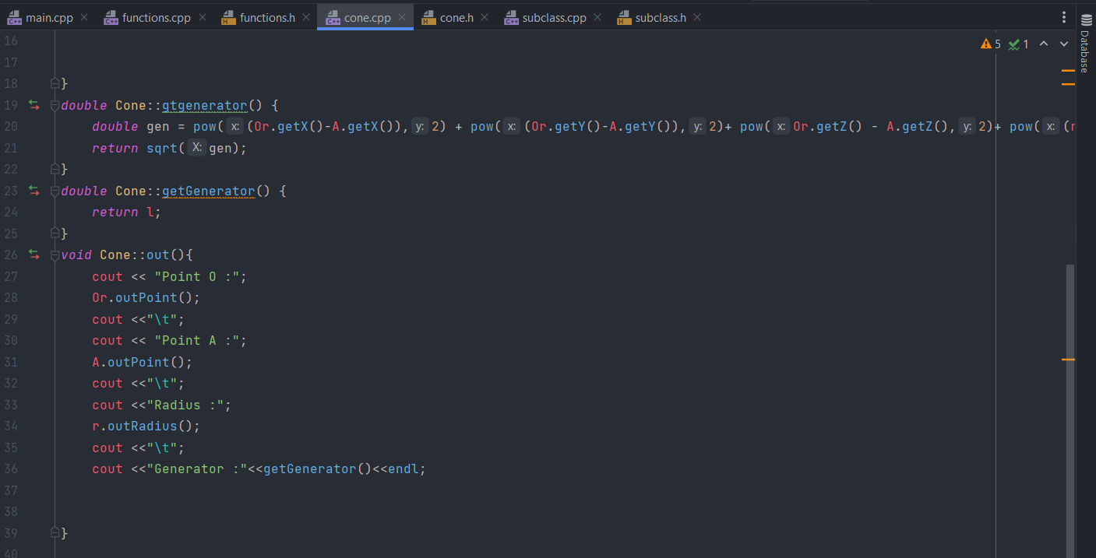

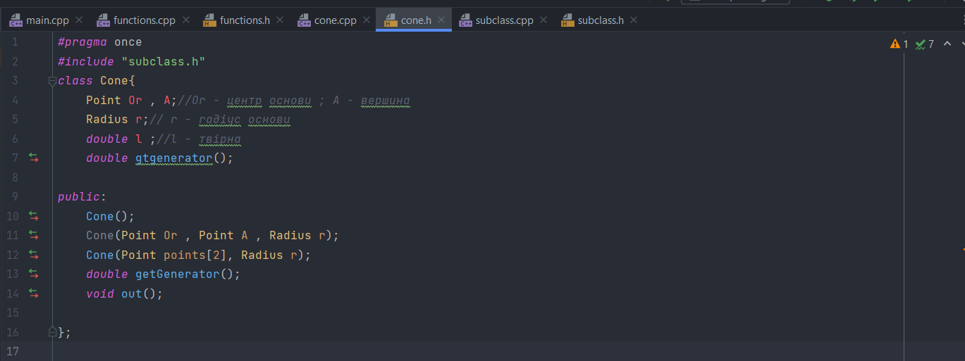

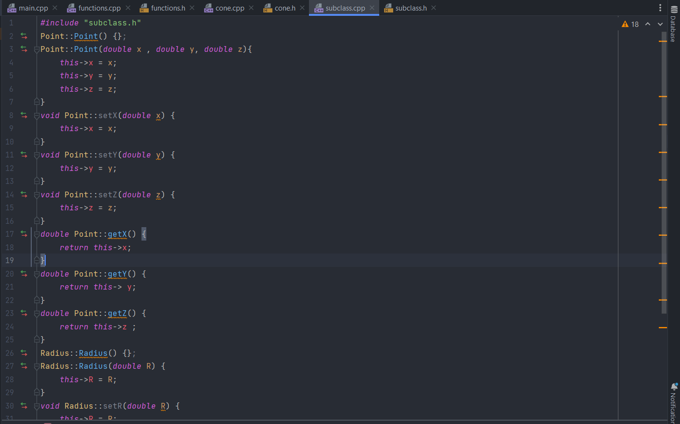

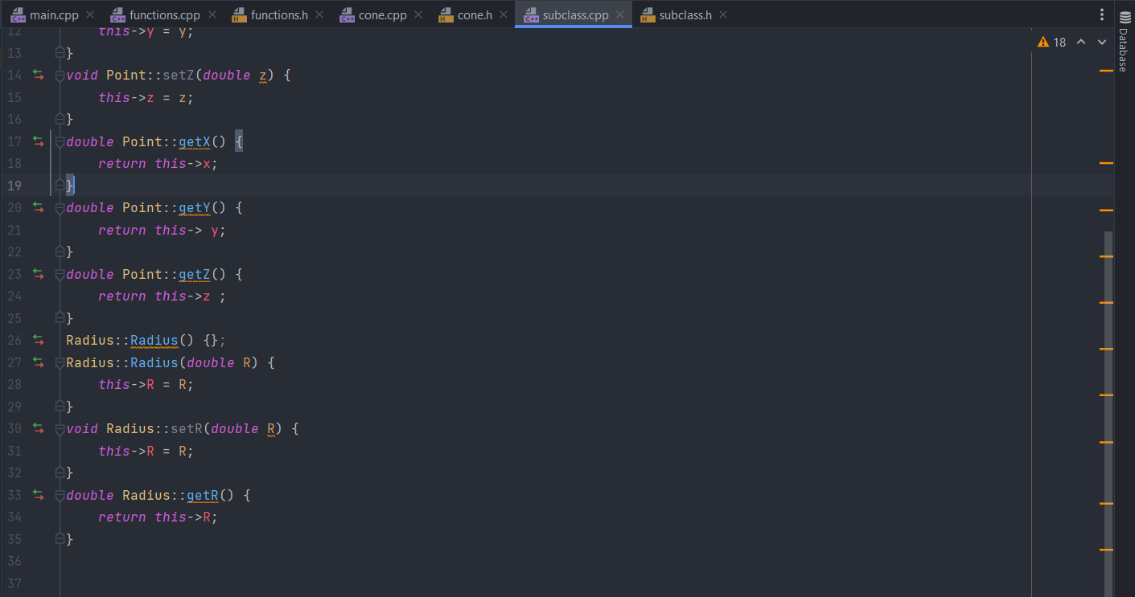

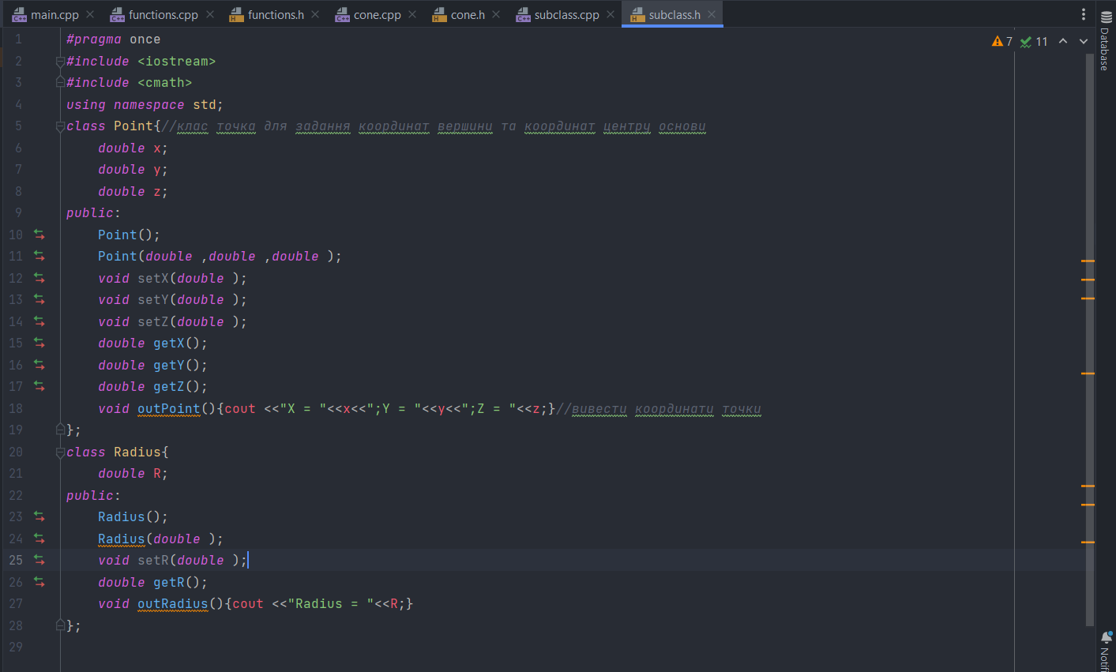

Тестування :

C++

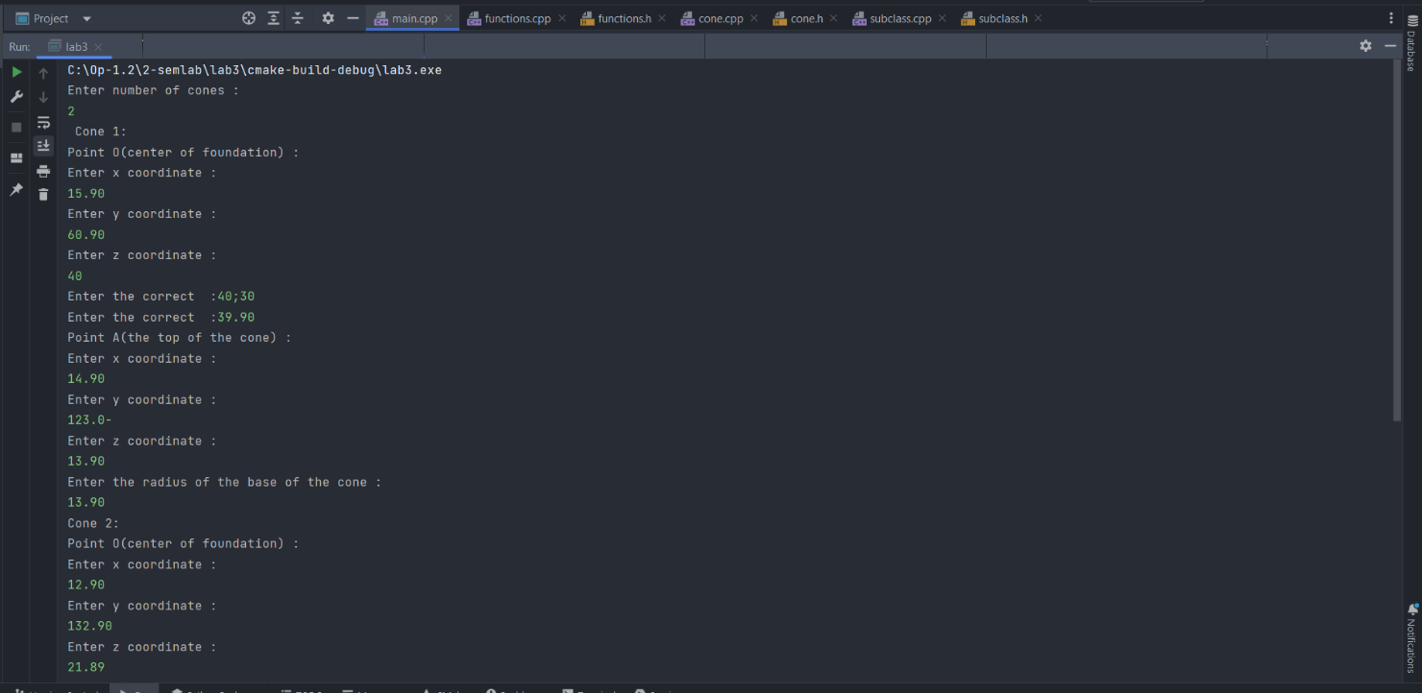

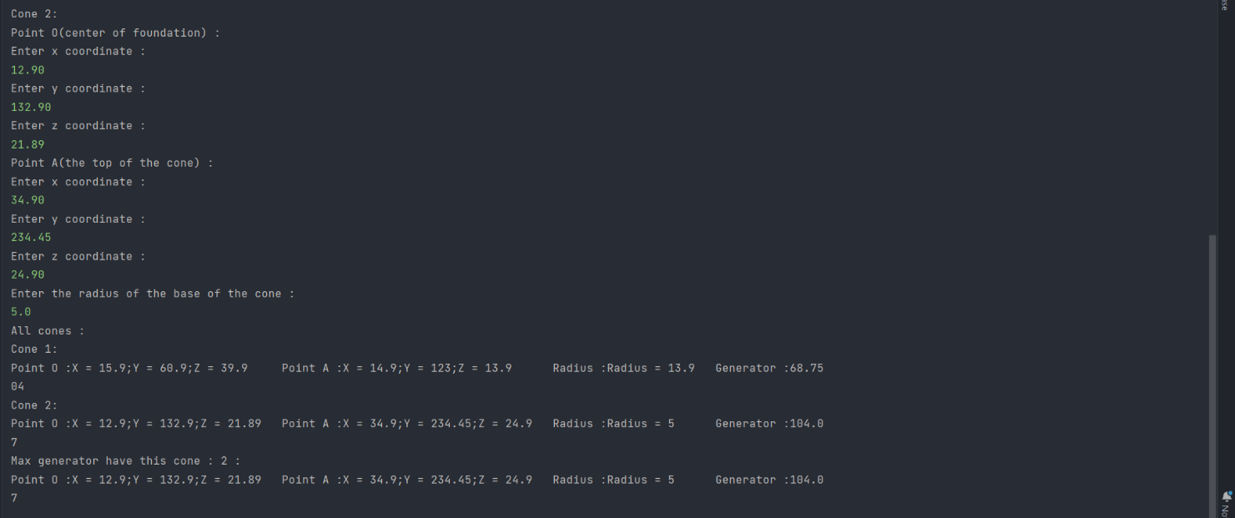

Висновок : При виконанні лабораторної роботи було вивчено особливості роботи з класами та об’єктами та використано ці навички під час написання програм. В результаті роботи було отримано програму яка обчислює твірну конуса при відомім координатам вершини , координатам основи , та радіусом основи . Також при декількох конусах програма виводить конус з найбільшою твірною.